**Revision History**

|  |  |  |  |
| --- | --- | --- | --- |
| Data | Versione | Descrizione | Autore |
| 19/10/2023 | **0.1** | **Prima stesura** | **Tomeo Orlando** |
| 20/10/2023 | **0.2** | **Revisione del documento + aggiunta casi d’uso** | **Tutto il team** |
| 20/10/2023 | **0.3** | **Aggiunta sezione Revision History** | **Donnarumma**  **Salvatore** |
| 21/10/2023 | **0.4** | **Individuazione dei casi d’uso per ogni scenario, ulteriori modifiche di alcuni casi d’uso e individuazione di alcune perplessità da risolvere, aggiunto RF3.17 e inglobati RF3.13 e RF3.15, aggiunti CdU3.8 e CdU3.9** | **Donnarumma**  **Salvatore** |
| 22/10/2023 | **0.5** | **Casi d’uso lato utente + revisione generale** | **Tomeo Orlando** |
| 24/10/2023 | **0.6** | **Casi d’uso modificati secondo le direttive del professore** | **Tomeo Orlando** |
| 27/10/2023 | **0.7** | **Revisione dei casi d’uso e modifica della struttura delle tabelle.**  **Aggiunti i casi d’uso: *eliminazione utente-admin, aggiunta di un nuovo admin, modifica prodotto, inserimento nuovo prodotto, logout.*** | **Donnarumma Salvatore** |
| 28/10/2023 | **0.8** | **Aggiunti casi d’uso visualizzazione storico ordine, ricerca e rimozione ordine** | **Donnarumma Salvatore** |
| 31/10/2023 | **0.9** | **Dizionario Oggetti** | **Tomeo Orlando** |
| 31/10/2023 | **1.0** | **Revisione dizionario + aggiunto caso d’uso cancellazione prodotto dal catalogo.** | **Donnarumma Salvatore** |
| 01/11/2023 | **1.1** | **Inseriti più oggetti nel dizionario** | **Tomeo Orlando** |
| 03/11/2023 | **1.2** | **Aggiunti Use case diagrams + caso d’uso ordina visualizzazione prodotti nel catalogo** | **Donnarumma Salvatore** |
| 07/11/2023 | **1.3** | **Aggiunti <<include>> dei casi d’uso Visualizzazione Dati e Ordini Personali in Visualizzazione Profilo** | **Donnarumma Salvatore** |
|  |  |  |  |

*REQUIREMENTS ANALYSIS DOCUMENT, progetto OctoPluS*

Sommario

1 Introduzione 1

**2.** Sistema Corrente 1

**3.** Sistema Proposto 1

**3.1** Scenari 1

**3.2** Requisiti Funzionali 4

**3.3** Requisiti non Funzionali 5

**3.4** Casi d’Uso 6

# Introduzione

**OctoPlus** sarà una piattaforma e-commerce all’avanguardia finalizzata alla vendita di prodotti per le attività di scuba-diving e snorkeling. Naturalmente il software dovrà rispettare tutti gli standard di mercato odierni al fine di essere competitivo nel suo dominio.

# **2.** Sistema Corrente

Il sito OctoPlus risulta funzionante ma ancora imperfetto; in particolare non è ancora possibile per gli admin modificare lo stato dell’ordine. Inoltre, servirebbe stabilire una gerarchia tra i profili admin: ci saranno tre tipi di utente amministratore

1. Amministratore Catalogo (potrà modificare il catalogo del sito);
2. Amministratore Ordini (si occuperà di gestire lo stato di un ordine);
3. Amministratore degli Admin (avrà accesso a tutte le funzionalità);

# **3.** Sistema Proposto

# **3.1** Scenari

Possiamo identificare due principali tipi di attori:

* Utente non admin
* Utente amministratore

**S2.1- ACQUISTO DI UN PRODOTTO**

L’utente Giacomo Raspadori ha intenzione di acquistare una nuova muta da sub e due paia di guanti per le sue prossime immersioni; con il suo motore di ricerca accede dunque alla piattaforma e-commerce “OctoPlus”.

Effettuato l’accesso alla homepage entra successivamente nel catalogo ed inizia la sua ricerca.

Un amico gli ha caldamente consigliato un particolare modello di muta: “DefinitionSteamer”, Giacomo dunque decide di inserire il nome nella barra di ricerca del sito che, fortunatamente, ha disponibilità della muta interessata.

L’utente decide di aggiungerlo al carrello.

Siccome Giacomo ha bisogno anche di due paia di guanti, decide di usufruire dei filtri del catalogo in modo tale da visionare tutti i guanti che la piattaforma offre.

Scorrendo il catalogo si sofferma su “Asciutto Blu” e decide di controllarne le specifiche tecniche; pertanto, clicca sul prodotto e accede alla pagina di visualizzazione di quel prodotto.

Letti i dettagli dell’articolo e decide di aggiungerlo al carrello.

Giacomo accede al carrello e aumenta la quantità dei guanti che vuole acquistare perché li rompe spesso. Decide di eseguire l’acquisto.

L’utente vorrebbe procedere all’acquisto ma si accorge di non essersi ancora registrato; pertanto, il sito automaticamente lo porta alla pagina per il Login.

Giacomo, essendo un utente nuovo alla piattaforma, accede alla pagina per la registrazione e inserisce le informazioni richieste la propria e-mail e una password, nome, cognome e numero di telefono. Inserisce l’e-mail [giaraspa@gmail.com](mailto:giaraspa@gmail.com) e come password “giacomo98” che però risulta essere troppo corta; il sistema gli notifica immediatamente l’errore. Ritenta con una nuova password, “giacomoRaspa98” e il form accetta la password. Dopo aver inserito il numero di telefono nel formato richiesto, “310-1748599”, ora Giacomo può ultimare la registrazione.

Il carrello di Giacomo è stato salvato durante la registrazione; pertanto, può procedere all’acquisto tramite la pagina di checkout accedendovi tramite il carrello.  Giunto alla pagina di checkout inserisce i dati della propria carta rispettando i formati richiesti nei vari campi. Ultimato il pagamento il sistema avverte Giacomo del reindirizzamento di quest’ultimo al catalogo in caso di successo nel pagamento. Il pagamento non avviene e l’utente viene riportato nella pagina del prodotto “ASCIUTTO BLU” di cui non si è potuto completare l’acquisto poiché sono disponibili solo un paio di guanti di taglia M rispetto alla quantità richiesta da Giacomo.

Giacomo si vede quindi costretto a rimuovere il prodotto “ASCIUTTO BLU” dal carrello e decide di acquistare solo la muta “Definition Steamer” ancora presente nel carrello.

*Casi d’uso incontrati: ricerca prodotto per nome, aggiunta prodotto al carrello, ricerca del prodotto per categoria, visualizzazione pagine prodotto, accede al carrello, aumento quantità prodotti dal carrello, registrazione, acquisto, rimozione prodotto dal carrello.*

*Requisiti funzionali soddisfatti: RF3.1, RF3.2, RF3.3, RF3.4, RF3.5, RF3.7..*

**S2.2- GESTIONE CATALOGO E AMMINISTRATORI**

L’amministratore Matteo Politano ha recentemente fatto dei cambiamenti nel suo personale di admin; pertanto, deve eliminare l’ex dipendente, Lorenzo Insigne, e inserire il neoassunto Sandro Tonali.

Accede quindi alla pagina di login dove inserisce le sue credenziali (e-mail e password). Il sistema riconosce che è un admin e lo fa accedere alla pagina del gestore degli amministratori.

Qui individua la mail di Lorenzo Insigne procede ad eliminarlo dalla lista.

Aggiunge poi il nuovo admin: accede ad una nuova pagina dove gli verrà richiesto di inserire le credenziali del nuovo admin da voler aggiungere. Fornisce dunque l’e-mail [sandroTonaliAdmin@gmail.com](mailto:sandroTonaliAdmin@gmail.com) e password “passwordAdmin” che saranno le credenziali nel nuovo amministratore Sandro.

A questo punto si ricorda che è arrivato un rifornimento di prodotti nel deposito: visto che è già autenticato e sta navigando nel sito decide quindi di occuparsi anche di questo servizio.

Sono arrivati cento paia di pinne “GoSportFin”, un prodotto di forte domanda negli ultimi mesi.

Matteo dalla pagina di visualizzazione utenti si sposta alla pagina dove vengono visualizzati tutti i prodotti presenti attualmente nel catalogo, scorre la pagina fino alle pinne interessate e sceglie l’opzione di modifica.

L’amministratore dunque cambia la quantità disponibile e aumenta il prezzo di 10 euro per massimizzare i profitti.

Oltre alle pinne è arrivato un nuovo prodotto: coltelli per immersione della marca “Tk15”.

Siccome il prodotto non è ancora presente nel catalogo Matteo dovrà inserirlo: entra in nuova pagina dove compila un form fornendo prezzo di lancio, quantità disponibile, descrizione e foto del prodotto da aggiungere. Dopo aver letto e verificata la correttezza delle informazioni inserite, aggiunge il prodotto al catalogo.

Finito il lavoro, l’admin esegue il logout.

*Casi d’uso incontrati: Login, eliminazione utente-admin, aggiunta di un nuovo admin, modifica prodotto, inserimento nuovo prodotto, logout.*

*Requisiti funzionali rispettati: RF3.6, RF3.15, RF3.14, RF3.13, RF3.16*

**S.2.3 CANCELLAZIONE PRODOTTO**

Il deposito di Avellino ha subito un furto: sono stati rubati tutti i coltelli della marca “BCKNIFE”;

l’amministratore Luigi Donnarumma, pertanto, è costretto a rimuovere il prodotto dal catalogo poiché non ha intenzione di ricomprarlo, in quanto troppo difficile da vendere, e non ha più disponibilità in magazzino.

Una volta avuto accesso alla homepage del sito, procede quindi ad accedere alla pagina di login per l’inserimento delle sue credenziali e loggare come admin;

Luigi, tuttavia, digita velocemente le credenziali sbagliando la password; pertanto, la pagina gli notifica che l’e-mail o la password sono incorrette.

Luigi digita la password più lentamente per evitare errori di battitura, questa volta è corretta ed accede al catalogo autenticato come amministratore. Entra nella pagina gestione prodotti per poi scorrere fino al prodotto interessato ed eliminarlo. Il sistema notifica l’amministratore che la rimozione del prodotto è stata effettuata con successo.

Dopo una breve verifica termina la sua sessione facendo Logout.

*Casi d’uso incontrati: rimozione prodotto dal catalogo, login (errato), logout.*

*Requisiti funzionali rispettati: RF3.13, RF3.6, RF3.16*

**S.2.4 GESTIONE ORDINI**

L’utente Manuel Locatelli ha recentemente effettuato un acquisto di una muta “K2” accorgendosi però, in un secondo momento, che la taglia acquistata è errata ed è troppo grande per lui.

Manuel, infatti, aveva effettuato l’accesso al catalogo e, dopo aver scelto velocemente la muta che voleva acquistare, l’ha inserita nel carrello dal quale ha provato a finalizzare l’acquisto. Purtroppo, Manuel aveva dimenticato di effettuare il login, necessario per procedere al checkout. Si è visto dunque obbligato ad accedere al suo account, inserendo le sue credenziali (corrette) nella pagina di login, per poi tornare al carrello e procedere all’acquisto fornendo i dati per il pagamento.

Qualche ora dopo Manuel decide di controllare l’ordine.

 Visita la pagina di login dove inserisce la propria e-mail [moriocho@gmail.com](mailto:moriocho@gmail.com) e password “morioradio02” e accede come utente registrato. Entrato nel catalogo, visita la pagina dedicata al profilo personale. Qui vengono visualizzati tutti gli ordini che Manuel ha effettuato da quando si è registrato a “OctoPlus” e clicca sul più recente con ID #48. Visualizza i dettagli dell’ordine e viene indirizzato in una nuova pagina, la quale mostra tutti i prodotti acquistati nell’ordine #48. Si accorge di aver acquistato una taglia troppo grande per lui.

Decide quindi di contattare l’assistenza: dopo essere acceduto alla homepage del sito, Manuel entra nell’area assistenza clienti dove è presente un form in cui è richiesto di inserire il proprio nome, la propria email e descrivere il problema avuto, qui chiede di annullare l’ordine prima della spedizione.

L’amministratore Giovanni Di Lorenzo riceve la mail del cliente e procede ad avviare la procedura per la cancellazione dell’ordine e il rimborso.

Giovanni, dunque, entrato nella pagina di login, inserisce la propria e-mail [gioAdmin@gmail.com](mailto:gioAdmin@gmail.com) con relativa password “Italia2021”. Il sistema riconosce che sono state inserite credenziali di amministratore e fa accedere Giovanni al catalogo con il ruolo amministratore. In seguito, visita la pagina di gestione ordini, cerca l’ordine di Manuel facendo riferimento all’email e data indicate da quest’ultimo, individua l’ID dell’ordine e procede alla cancellazione. Il sistema segnalerà la riuscita della cancellazione dell’ordine.

Più tardi, Manuel accede nuovamente al sito per verificare la rimozione dell’ordine errato e per effettuare un nuovo acquisto. Visita la pagina di login dove inserisce le proprie credenziali e accede come utente registrato. Accede quindi alla propria pagina profilo utente. Nota che l’ordine più recente risale a quello fatto un mese prima e ritorna al catalogo per acquistare la muta della giusta taglia. Trovata la muta tramite la barra di ricerca, visita la pagina del prodotto, legge i dettagli dell’articolo per evitare ulteriori errori d’acquisto e sceglie la taglia giusta da acquistare.

*Casi d’uso incontrati: inserimento prodotto nel carrello, acquisto da carrello, login, visualizzazione profilo personale, visualizzazione propri ordini dal profilo, visualizzazione dettagli ordini, visualizza storico ordini (gestore degli ordini), ricerca ordini tramite data, cancellazione ordine, ricerca prodotto tramite nome, visualizzazione pagina del prodotto.*

*Requisiti funzionali rispettati: RF3.7, RF3.4, RF3.6, RF3.9, RF3.8, RF3.17, RF3.10, RF3.11, RF3.12 (????), RF3.5, RF3.2*

# **3.2** Requisiti Funzionali

Utente ospite potrà all’interno del sito:

* **RF3. 1 Registrazione:**
* Gli utenti devono poter creare un account.
* **Priorità**: Alta

Utente ospite e utente registrato al sito avranno a disposizione le seguenti funzionalità:

* **RF3.2 Visualizzazione della lista dei prodotti:**
* Visualizzazione dei prodotti con relativa descrizione, dettagli, immagini e prezzi.
* **Priorità**: Alta
* **RF3.3 Ricerca Prodotti:**
* Funzionalità di ricerca avanzata e filtri per facilitare la navigazione.
* **Priorità**: Medio-Alta
* **RF3.4 Gestione Carrello:**
* Possibilità di aggiungere, rimuovere prodotti al carrello e aumentarne la quantità da acquistare.
* **Priorità**: Alta
* **RF3.5 Ricerca filtrata dei prodotti**
* Visualizzazione di prodotti specifici appartenenti ad una specifica categoria
* Visualizzazione dei prodotti tramite il nome
* **Priorità**: Medio-Alta

Funzionalità riservate solo ad un utente registrato:

* **RF3.6 Log-in:**
* Gli utenti devono autenticarsi al sito.
* **Priorità**: Alta
* **RF3.7 Checkout:**
* Processo di checkout semplice e intuitivo per finalizzare il pagamento.
* **Priorità**: Alta
* **RF3.8 Visualizzazione degli Ordini:**
* Possibilità di visualizzare i propri ordini e i dettagli di ogni ordine.
* **Priorità**: Alta
* **RF3.9 Gestione del Profilo Utente:**
* Modifica del profilo utente.
* Cancellazione del proprio profilo utente.
* **Priorità**: Medio- Alta

Funzionalità riservate al gestore degli ordini:

* **RF3.10 Storico degli ordini per gli utenti registrati.**
* Possibilità di visualizzare lista di ordini effettuati nella piattaforma.
* **Priorità**: Alta
* **RF3.11 Ricerca per data e per e-mail di determinati ordini**
* Visualizzazione di ordini di una specifica data o di uno specifico utente.
* **Priorità**: Alta
* **RF3.12 Gestione ordini**
* Possibilità di modificare lo stato di uno specifico ordine.
* **Priorità**: Alta

Funzionalità riservate al gestore del catalogo:

* **RF3.13 Rimozione e aggiunta degli articoli:**
* Aggiunta e rimozione di articoli dal prodotto
* **Priorità**: Alta
* **RF3.14 Modifica dei parametri di un articolo:**
* Possibilità di modificare descrizione, quantità disponibili, taglia e nome di un articolo
* **Priorità**: Alta

Funzionalità riservate al gestore degli utenti:

* **RF3.15 Gestione admin**
* Aggiunta e rimozione di amministratori del sito.
* **Priorità**: Alta

Funzionalità riservate ai gestori e utenti registrati:

* **RF3.16** **Logout**
  + Gli utenti devono avere la capacità di effettuare il logout dal sistema in qualsiasi momento.
  + **Priorità**: Alta
* **RF3.17 Assistenza**
  + Gli utenti devono avere la possibilità di avere dei contatti di assistenza da poter contattare in caso di bisogno per la risoluzione dei problemi.
  + **Priorità**: Medio-Alta

# **3.3** Requisiti non Funzionali

* **RNF4.1** Sicurezza:
* Crittografia: protezione dei dati sensibili degli utenti; quando l’utente si registra per la prima volta al sito, sul database verrà salvata la password crittografata.
* Utilizzo di connessioni sicure (HTTPS).
* **Priorità**: Alta
* **RNF4.2** Usabilità:
* Facilità d'uso: Il sito deve essere intuitivo e la navigazione deve risultare semplice e piacevole per gli utenti, indipendentemente dalla loro esperienza online.
* **Priorità:** Alta
* **RNF4.3** Accessibilità:
* Supporto per dispositivi mobili e desktop garantito dal layout responsivo.
* **Priorità**: Alta
* **RNF4.4** Compatibilità:
* Compatibilità con diversi browser e sistemi operativi. Il sito deve predisporre di un’interfaccia grafica responsiva che permetta la navigazione anche da dispositivi mobile.
* **Priorità**: Alta
* **RNF4.5** Gestione degli errori:
* Il sito dovrebbe fornire messaggi di errore chiari e suggerimenti per aiutare gli utenti a risolvere eventuali problemi. Questo include segnalare eventuali errori come l’inserimento di credenziali errate o indicare il formato corretto da usare in un determinato campo di un form.
* **Priorità:** Alta
* **RNF4.6** Gestione delle aree private:
* Il sito non deve permette ad utenti di uno specifico ruolo di accedere alle funzionalità di utenti di altri ruoli (es. utente non admin prova ad accedere ad aree private riservate all’admin).
* **Priorità:** Alta

Use Case Model

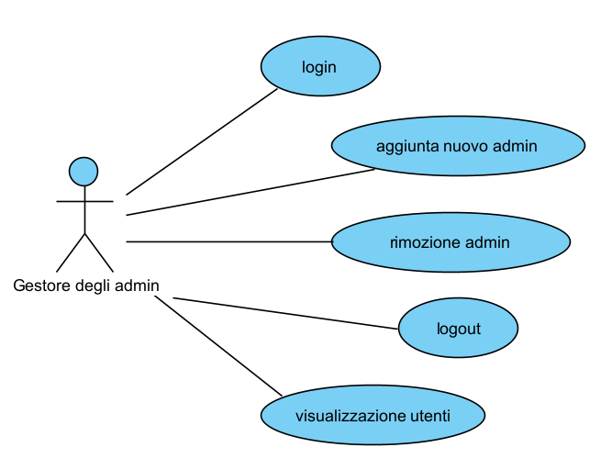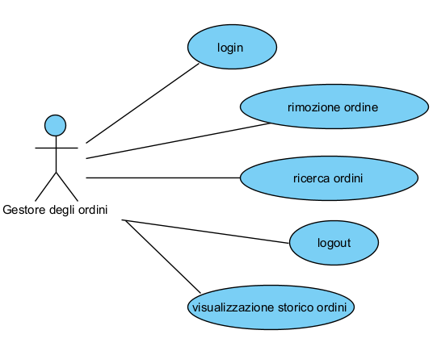

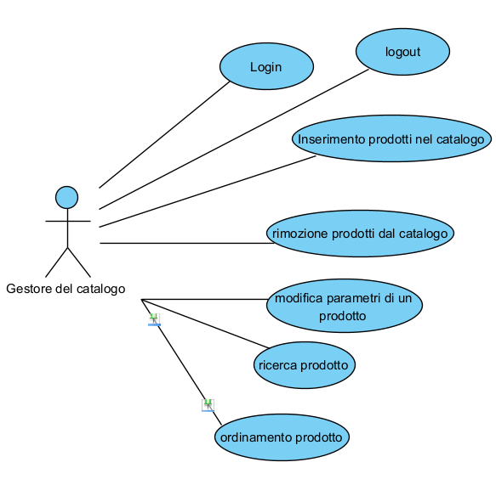

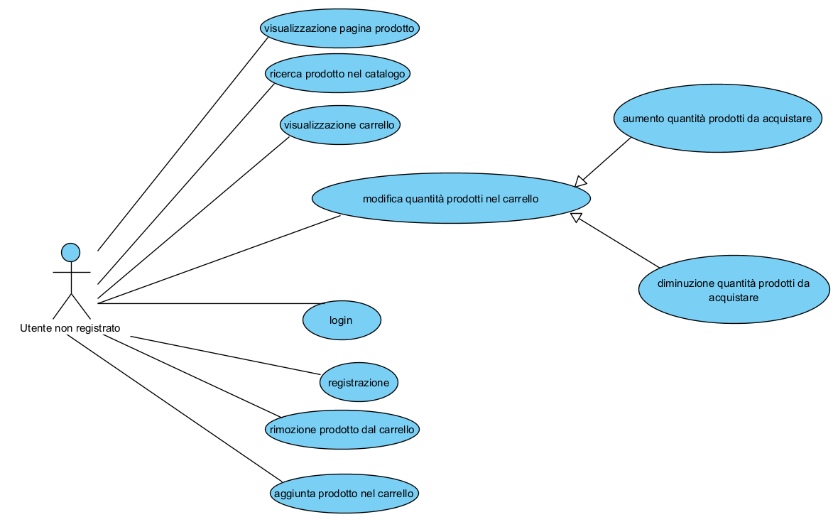

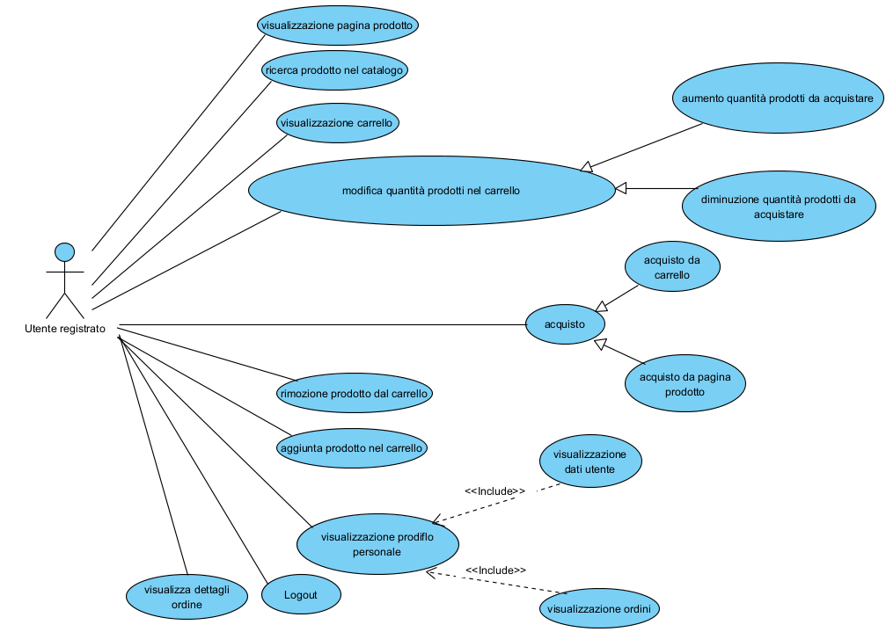

# **3.4** Casi d’Uso

* **CdU3.1**: Visualizzazione pagina prodotto

|  |  |  |
| --- | --- | --- |
| *Caso d’Uso* | *Visualizzazione Prodotto* | |
| *Entry Condition* | L’utente sta visualizzando un elenco di prodotti. | |
| *Attori* | *Utente* | |
| *Flusso degli Eventi* | *Utente* | *Sistema* |
| 1. L’utente sceglie un prodotto da visualizzare e clicca su di esso. |  |
|  | 1. Il sistema preleva i dati del prodotto [nome, prezzo, immagine, descrizione] e li mostra all’utente. |
| *Eccezioni /Flusso Alternativo* |  | |
| *Exit Condition* | L’utente si trova sulla pagina di visualizzazione del prodotto scelto | |
| *Quality Requirements* |  | |

* **CdU 3.2**: Ricerca di un prodotto nel catalogo

|  |  |  |
| --- | --- | --- |
| *Caso d’Uso* | *Ricerca Prodotto* | |
| *Entry Condition* | L’utente sta visualizzando un elenco di prodotti. | |
| *Attori* | *Utente* | |
| *Flusso degli Eventi* | *Utente* | *Sistema* |
| 1. L’utente inserisce il nome nella barra di ricerca di un articolo che vuole cercare, usa inoltre i filtri offerti dal sito per stabilire un range di prezzo. |  |
|  | 1. Il sistema cerca corrispondenze. 2. Se il sistema trova una o più corrispondenze, visualizza l’elenco dei prodotti che soddisfa la ricerca mostrando nome, prezzo e immagine. |
| *Eccezioni /Flusso Alternativo* | Il sistema non ha trovato corrispondenze e viene visualizzato “nessun prodotto trovato”. | |
| *Exit Condition* | L’utente visualizza un elenco di prodotti filtrato secondo le sue esigenze. | |
| *Quality Requirements* |  | |

* **CdU3.3**: Aggiunta di un prodotto al carrello

|  |  |  |
| --- | --- | --- |
| *Caso d’Uso* | *Aggiunta di un Prodotto al Carrello* | |
| *Entry Condition* | L’utente sta visualizzando un singolo prodotto o un elenco. Inoltre, l’operazione non può essere eseguita se la quantità del prodotto è pari a 0. | |
| *Attori* | *Utente* | |
| *Flusso degli Eventi* | *Utente* | *Sistema* |
| 1. L’utente aggiunge un prodotto al carrello premendo sull’apposito bottone. |  |
|  | 1. Il sistema aggiunge il prodotto al carrello. |
| *Eccezioni /Flusso Alternativo* |  | |
| *Exit Condition* | Il prodotto viene aggiunto al carrello. | |
| *Quality Requirements* |  | |

* **CdU3.4:** Visualizzazione del carrello

|  |  |  |
| --- | --- | --- |
| *Caso d’Uso* | *Visualizza Carrello* | |
| *Entry Condition* | L’utente si trova in qualsiasi pagina del sito. | |
| *Attori* | *Utente* | |
| *Flusso degli Eventi* | *Utente* | *Sistema* |
| 1. L’utente clicca sull’icona del carrello |  |
|  | 1. Il sistema mostra i prodotti presenti nel carrello in caso il carrello non sia vuoto. |
| *Eccezioni /Flusso Alternativo* | Al passo 2 non sono presenti prodotti nel carrello, pertanto viene mostrato all’utente il messaggio “il carrello è vuoto. | |
| *Exit Condition* | L’utente si trova nella pagina del carrello | |
| *Quality Requirements* |  | |

* **CdU3.5:** Login

|  |  |  |
| --- | --- | --- |
| *Caso d’Uso* | *Login* | |
| *Entry Condition* | L’utente si trova nella pagina di login. | |
| *Attori* | *Utente* | |
| *Flusso degli Eventi* | *Utente* | *Sistema* |
| 1. L’utente clicca sull’icona profilo. |  |
|  | 1. Il sistema mostra dei campi da riempire per effettuare l’autenticazione. |
| 1. L’utente inserisce le proprie credenziali [e-mail, password]. |  |
|  | 1. Il sistema controlla se i dati inseriti sono corretti e autentica l’utente con successo. |
| *Eccezioni /Flusso Alternativo* | Se al punto 4 il sistema rileva che l’e-mail o la password non son validi, notifica l’utente con un messaggio “e-mail o password non validi”. | |
| *Exit Condition* | L’utente effettua con successo il login. | |
| *Quality Requirements* |  | |

* **CdU3.6:** Eliminazione di un utente admin.

|  |  |  |
| --- | --- | --- |
| *Caso d’Uso* | *Eliminazione di un amministratore* | |
| *Entry Condition* | Il gestore degli amministratori di trova sulla pagina dove vengono visualizzati la lista di amministratori e utenti. | |
| *Attori* | *Gestore degli amministratori* | |
| *Flusso degli Eventi* | *Utente* | *Sistema* |
| 1. Il gestore degli amministratori clicca sul bottone per la cancellazione dell’amministratore licenziato. |  |
|  | 1. Il sistema notifica della cancellazione di un utente-amministratore dalla piattaforma. 2. Il sistema rimuove l’amministratore. |
| *Eccezioni /Flusso Alternativo* |  | |
| *Exit Condition* | Il gestore degli amministratori si trova nella pagina di visualizzazione utenti con la lista aggiornata. | |
| *Quality Requirements* |  | |

* **CdU3.7:** Inserimento di un nuovo admin.

|  |  |  |
| --- | --- | --- |
| *Caso d’Uso* | *Inserimento nuovo amministratore* | |
| *Entry Condition* | Il gestore degli amministratori di trova sulla pagina dove vengono visualizzati la lista di amministratori e utenti. | |
| *Attori* | *Gestore degli amministratori* | |
| *Flusso degli Eventi* | *Utente* | *Sistema* |
| 1. Il gestore degli amministratori clicca sul bottone relativo all’inserimento di un nuovo admin |  |
|  | 1. Il sistema mostra all’utente un form in cui poter inserire le credenziali del nuovo amministratore. Verranno richieste di inserire [email, password, conferma password, numero di telefono]. |
|  | 1. Il gestore degli amministratori inserisce le credenziali richieste rispettando i formati richiesti nel modulo da compilare |  |
|  |  | 1. Il sistema controlla se i dati inseriti sono validi: password e conferma password devono combaciare, l’email inserita non deve già essere usata per un'altra utenza all’interno del sito e il numero di telefono deve essere stato inserito nel modo corretto. 2. Il sistema registra il nuovo amministratore |
| *Eccezioni /Flusso Alternativo* | Se al punto 4 il sistema rileva che l’e-mail, password o numero di telefono non sono validi non permetterà la registrazione del nuovo admin. | |
| *Exit Condition* | Il gestore degli amministratori si trova nella pagina di visualizzazione utenti con la lista aggiornata. | |
| *Quality Requirements* |  | |

* **CdU3.8:** Registrazione

|  |  |  |
| --- | --- | --- |
| *Caso d’Uso* | *Registrazione utente al sito* | |
| *Entry Condition* | L’utente non è autenticato. Si trova nella pagina di autenticazione. | |
| *Attori* | *Utente* | |
| *Flusso degli Eventi* | *Utente* | *Sistema* |
| 1. L’utente clicca sull’icona profilo |  |
| 1. L’utente clicca sul link “Non sei registrato? Registrami” |  |
|  | 1. Il sistema mostra all’utente dei campi da riempire per completare la registrazione. |
| 1. L’utente inserisce i dati richiesti nel form registrazione, ossia:   [nome, cognome, e-mail, password, conferma password, numero di telefono] e clicca su “REGISTRAMI” |  |
|  | 1. Il sistema controlla se i dati sono formattati correttamente e soddisfano il formato richiesto nei campi. 2. Controlla se la e-mail inserita è già stata utilizzata 3. Il sistema crea un nuovo utente e ne memorizza le credenziali. |
| *Eccezioni /Flusso Alternativo* | Se al passo 5 il sistema rileva un formato non valido di uno o più campi allora non permette la registrazione mostrando l’errore sopra al relativo campo.  Se al punto 6 viene rilevata una e-mail già utilizzata, viene bloccata la registrazione e l’utente è invitato ad inserire un’altra e-mail. | |
| *Exit Condition* | L’utente si è registrato con successo, inoltre è già autenticato. | |
| *Quality Requirements* | I dati devono essere memorizzati in maniera sicura. | |

* **CdU3.9:** Aumento-diminuzione quantità carrello

|  |  |  |
| --- | --- | --- |
| *Caso d’Uso* | *Aumento Quantità Carrello* | |
| *Entry Condition* | L’utente si trova nel carrello in cui è presente almeno un elemento. | |
| *Attori* | *Utente* | |
| *Flusso degli Eventi* | *Utente* | *Sistema* |
| 1. L’utente clicca sull’icona per aumentare o diminuire la quantità del prodotto |  |
|  | 1. Il sistema controlla se il prodotto è disponibile e aumenta la quantità inserita nel carrello oppure diminuisce. |
| *Eccezioni /Flusso Alternativo* | Il prodotto non è disponibile in maggiore quantità ed il sistema notifica l’utente.  Non sarà possibile diminuire la quantità oltre 1. | |
| *Exit Condition* | Il prodotto sarà presente nel carrello nella quantità scelta dall’utente. | |
| *Quality Requirements* |  | |

* **CdU3.10:** Rimozione prodotto dal carrello. (Incluso in CdU3.9)

|  |  |  |
| --- | --- | --- |
| *Caso d’Uso* | *Rimozione Prodotto dal Carrello* | |
| *Entry Condition* | L’utente si trova nel carrello in cui è presente almeno un elemento. | |
| *Attori* | *Utente* | |
| *Flusso degli Eventi* | *Utente* | *Sistema* |
| 1. L’utente clicca sull’icona del cestino per rimuovere il prodotto dal carrello. |  |
|  | 1. Il sistema rimuove il prodotto dal carrello. |
| *Eccezioni /Flusso Alternativo* |  | |
| *Exit Condition* | Il prodotto non è più presente nel carrello. | |
| *Quality Requirements* |  | |

* **CdU3.11:** Modifica dei parametri di un prodotto

|  |  |  |
| --- | --- | --- |
| *Caso d’Uso* | *Modifica caratteristiche di un prodotto* | |
| *Entry Condition* | Il gestore del catalogo è autenticato e si trova nella pagina dove vengono visualizzati i prodotti presenti nel catalogo. | |
| *Attori* | *Gestore del catalogo* | |
| *Flusso degli Eventi* | *Utente* | *Sistema* |
| 1. Il gestore del catalogo individua il prodotto da modificare e clicca sul bottone “modifica” |  |
|  | 1. Il sistema mostra al gestore del catalogo un form in cui è possibile modificare le caratteristiche del prodotto. |
| 1. Il gestore del catalogo ha la possibilità di modificare i campi presenti nel form, ossia:   [nome, categoria, prezzo, descrizione, immagine e dettagli] e clicca su “Salva le modifiche” |  |
|  | 1. Il sistema controlla se i dati sono formattati correttamente e soddisfano il formato richiesto nei campi. 2. Il sistema modifica le caratteristiche del prodotto con le nuove informazioni inserite nei campi. |
| *Eccezioni /Flusso Alternativo* | Se al passo 4 il sistema rileva un formato non valido di uno o più campi allora non permette la modifica del prodotto mostrando l’errore sopra al relativo campo. | |
| *Exit Condition* | Il gestore del catalogo si trova nella pagina dove vengono visualizzati i prodotti presenti nel catalogo, il prodotto modificato presenta i nuovi parametri inseriti. | |
| *Quality Requirements* |  | |

* **CdU3.12:** Inserimento di un nuovo prodotto nel catalogo

|  |  |  |
| --- | --- | --- |
| *Caso d’Uso* | *Inserimento di un nuovo prodotto al catalogo* | |
| *Entry Condition* | Il gestore del catalogo è autenticato e si trova nella pagina dove vengono visualizzati i prodotti presenti nel catalogo. | |
| *Attori* | *Gestore del catalogo* | |
| *Flusso degli Eventi* | *Utente* | *Sistema* |
| 1. Il gestore del catalogo clicca sul bottone “Inserisci nuovo prodotto” |  |
|  | 1. Il sistema mostra al gestore del catalogo un form in cui è possibile inserire le caratteristiche del prodotto da inserire. |
| 1. Il gestore del catalogo deve inserirei i campi richiesti nel form, ossia:   [nome, categoria, prezzo, descrizione, immagine e dettagli] e clicca su “Salva le modifiche” |  |
|  | 1. Il sistema controlla se i dati sono formattati correttamente e soddisfano il formato richiesto nei campi. 2. Il sistema inserisce il prodotto nel catalogo. |
| *Eccezioni /Flusso Alternativo* | Se al passo 4 il sistema rileva un formato non valido di uno o più campi allora non permette la modifica del prodotto mostrando l’errore sopra al relativo campo. | |
| *Exit Condition* | Il gestore del catalogo si trova nella pagina dove vengono visualizzati i prodotti presenti nel catalogo, il nuovo prodotto inserito sarà presente nella lista dei prodotti visualizzati nella pagina. | |
| *Quality Requirements* |  | |

* **CdU3.13**: Logout

|  |  |  |
| --- | --- | --- |
| *Caso d’Uso* | *Logout* | |
| *Entry Condition* | L’utente ha effettuato il login o la registrazione al sito | |
| *Attori* | *Qualsiasi utente* | |
| *Flusso degli Eventi* | *Utente* | *Sistema* |
| 1. L’utente sceglie l’ordine e clicca sul pulsante di Logout |  |
|  | 1. Il sistema termina la sessione dell’utente. |
| *Eccezioni /Flusso Alternativo* |  | |
| *Exit Condition* | L’utente si trova nella pagina di Login. | |
| *Quality Requirements* |  | |

* **CdU3.14:** Visualizzazione Profilo Personale

|  |  |  |
| --- | --- | --- |
| *Caso d’Uso* | *Visualizzazione Profilo* | |
| *Entry Condition* | L’utente si è autenticato nel sito. | |
| *Attori* | *Utente* | |
| *Flusso degli Eventi* | *Utente* | *Sistema* |
| 1. L’utente clicca sull’icona del profilo personale |  |
|  | 1. Il sistema recupererà le informazioni inerenti a quell’utente e le visualizzerà a quest’ultimo. 2. *<<include>> Visualizzazione Dati Personali* 3. *<<include>> Visualizzazione Ordini Personali* |
| *Eccezioni /Flusso Alternativo* |  | |
| *Exit Condition* | L’utente si trova nella pagina del proprio profilo personale. | |
| *Quality Requirements* |  | |

* **CdU3.15:** Visualizzazione ordini dalla pagina profilo utente

|  |  |  |
| --- | --- | --- |
| *Caso d’Uso* | *Visualizzazione Ordini Personali* | |
| *Entry Condition* | L’utente ha effettuato il login, si trova nella pagina dedicata al suo profilo personale. | |
| *Attori* | *Utente* | |
| *Flusso degli Eventi* | *Utente* | *Sistema* |
|  | 1. Il sistema mostra l’elenco degli ordini che quell’utente ha effettuato da quando si è registrato al sito. Per ogni ordine vengono visualizzati dettagli relativi a [numero ordine, data creazione, data consegna prevista, stato, totale (prezzo)] |
|  |  |
| *Eccezioni /Flusso Alternativo* | Se non c’è nessun ordine effettuato viene mostrato all’utente un messaggio a video “Nessun ordine effettuato” | |
| *Exit Condition* | L’utente si trova nella pagina profilo con gli ordini mostrati. | |
| *Quality Requirements* |  | |

* **CdU3.16:** Visualizzazione dettagli ordine

|  |  |  |
| --- | --- | --- |
| *Caso d’Uso* | *Visualizzazione Dettagli Ordine* | |
| *Entry Condition* | L’utente ha effettuato il login, si trova nella pagina dedicata al suo profilo personale ed ha effettuato almeno un ordine. | |
| *Attori* | *Utente* | |
| *Flusso degli Eventi* | *Utente* | *Sistema* |
| 1. L’utente sceglie l’ordine da visualizzare e clicca su “visualizza dettagli” |  |
|  | 1. Il sistema reindirizza l’utente sulla pagina di visualizzazione ordine, recupera le informazioni e per ogni prodotto presente nell’ordine verrà visualizzato [nome, foto prezzo e quantità], inoltre sarà mostrato il totale. |
| *Eccezioni /Flusso Alternativo* |  | |
| *Exit Condition* | L’utente si trova nella pagina visualizzazione ordine. | |
| *Quality Requirements* |  | |

* **CdU3.17:** Visualizzazione dati personali

|  |  |  |
| --- | --- | --- |
| *Caso d’Uso* | *Visualizzazione Dati Personali* | |
| *Entry Condition* | L’utente ha effettuato il login, si trova nella pagina dedicata al suo profilo personale. | |
| *Attori* | *Utente* | |
| *Flusso degli Eventi* | *Utente* | *Sistema* |
|  | 1. Il sistema mostra l’elenco i dati personali dell’utente. Verranno mostrati dati relativi a [Nome, Cognome, Email, Numero di telefono]. |
|  |  |
| *Eccezioni /Flusso Alternativo* |  | |
| *Exit Condition* | L’utente si trova nella pagina profilo con i propri dati mostrati. | |
| *Quality Requirements* |  | |

* **CdU3.18:** Acquisto

|  |  |  |
| --- | --- | --- |
| *Caso d’Uso* | *Acquisto* | |
| *Entry Condition* | L’utente si trova nella pagina del carrello, il quale non è vuoto. | |
| *Attori* | *Utente* | |
| *Flusso degli Eventi* | *Utente* | *Sistema* |
| 1. L’utente clicca sul pulsante “Acquista”. |  |
|  | 1. Il sistema controlla che l’utente sia autenticato 2. Il sistema mostra il riepilogo dell’ordine [Per ogni prodotto: Nome, Prezzo, Immagine, Quantità] e form per l’inserimento dei dati di pagamento. |
| 1. L’utente inserisce i propri dati [nome, cognome, indirizzo, proprietario della carta, numero di carta, cvv] ed effettua il pagamento. |  |
|  | 1. Il sistema controlla la correttezza dei dati. 2. Il sistema aggiorna la quantità di prodotto nel magazzino. 3. Il sistema crea un nuovo ordine con i prodotti contenuti nel carrello. 4. Il sistema svuota il carrello. 5. Il sistema notifica il cliente che il pagamento è andato a buon fine. |
| *Eccezioni /Flusso Alternativo* | Se al punto 5 il sistema rileva un formato non valido di uno o più campi allora il sistema non permette di proseguire mostrando l’errore sopra al relativo campo.  Se al punto 2 il sistema rileva che l’utente non è autenticato reindirizza l’utente sulla pagina di login.  Se al punto 9 il pagamento non è andato a buon fine allora il carrello non viene svuotato, l’ordine viene cancellato e vengono ripristinate le quantità precedenti all’acquisto. | |
| *Exit Condition* | Viene creato un ordine con l’acquisto effettuato del cliente. | |
| *Quality Requirements* | Il pagamento deve avvenire entro un tempo ragionevole di 30 secondi. | |

* **CdU3.19:** Cambio password

|  |  |  |
| --- | --- | --- |
| *Caso d’Uso* | *Cambio password* | |
| *Entry Condition* | L’utente ha effettuato il login e si trova nella pagina dedicata al suo profilo personale. | |
| *Attori* | *Utente* | |
| *Flusso degli Eventi* | *Utente* | *Sistema* |
| 1. L’utente clicca sull’ opzione “cambia la tua password” |  |
|  | 1. Il sistema reindirizza l’utente sulla pagina dedicata al cambio password. 2. Il sistema mostra un form per l’inserimento della vecchia password, quella nuova e la relativa conferma. |
| 1. L’utente riempie i tre campi. |  |
|  | 1. Il sistema confronta la vecchia password, controlla che la nuova password sia valida e aggiorna il database. 2. Il sistema notifica che la password è stata cambiata con successo. |
| *Eccezioni /Flusso Alternativo* | Al punto 5 l’utente può aver sbagliato la vecchia password; il sistema notifica l’errore.  Al punto 5 l’utente non ha messo una password valida in quanto non rispetta lo standard di sicurezza; il sistema gli impone di scegliere una nuova password.  Al punto 5 l’utente ha riempito il campo di conferma della password in modo errato; il sistema gli notifica che la nuova password e la relativa conferma devono combaciare. | |
| *Exit Condition* | La password dell’utente viene aggiornata. | |
| *Quality Requirements* | La vecchia password deve essere eliminata, mentre quella nuova deve essere inserita in maniera sicura. | |

* **CdU3.20:** Visualizzazione storico ordini.

|  |  |  |
| --- | --- | --- |
| *Caso d’Uso* | *Visualizzazione Storico Ordine* | |
| *Entry Condition* | Il gestore degli ordini si è autenticato alla piattaforma | |
| *Attori* | *Gestore degli ordini* | |
| *Flusso degli Eventi* | *Utente* | *Sistema* |
| 1. Il gestore degli ordini si autentica alla piattaforma inserendo le sue credenziali [email, password] |  |
|  | 1. Il sistema riconosce che l’utente che si è autenticato è un amministratore che gestisce gli ordini e reindirizza l’admin alla pagina degli ordini. 2. Il sistema recupera le informazioni inerenti agli ordini e le mostra. |
| *Eccezioni /Flusso Alternativo* |  | |
| *Exit Condition* | Il gestore degli ordini si trova nella pagina di visualizzazione ordini | |
| *Quality Requirements* |  | |

* **CdU3.21:** Ricerca di un ordine.

|  |  |  |
| --- | --- | --- |
| *Caso d’Uso* | *Visualizzazione Storico Ordine* | |
| *Entry Condition* | Il gestore degli ordini sta visualizzando un elenco di ordini | |
| *Attori* | *Gestore degli ordini* | |
| *Flusso degli Eventi* | *Utente* | *Sistema* |
| 1. Il gestore degli ordini utilizza i filtri per cercare gli ordini di una determinata data oppure ricerca ordini di una specifica email. |  |
|  | 1. Il sistema cerca corrispondenze.   Se il sistema trova una o più corrispondenze, visualizza l’elenco degli che soddisfa la ricerca mostrando ID dell’ordine, email, stato e data. |
| *Eccezioni /Flusso Alternativo* | Il sistema non ha trovato corrispondenze e viene visualizzato “nessun ordine trovato”. | |
| *Exit Condition* | L’utente visualizza un elenco di ordini filtrato secondo le sue esigenze. | |
| *Quality Requirements* |  | |

* **CdU3.22:** Cancellazione di un ordine.

|  |  |  |
| --- | --- | --- |
| *Caso d’Uso* | *Visualizzazione Storico Ordine* | |
| *Entry Condition* | Il gestore degli ordini sta visualizzando un elenco di ordini | |
| *Attori* | *Gestore degli ordini* | |
| *Flusso degli Eventi* | *Utente* | *Sistema* |
| 1. Il gestore degli ordini dopo aver trovato l’ordine interessato clicca sul bottone. |  |
|  | 1. Il sistema chiede al gestore di confermare la rimozione dell’ordine. 2. Il sistema rimuove l’ordine dalla pagina e dal profilo del proprietario di quell’ordine |
| *Eccezioni /Flusso Alternativo* | Il gestore ha cliccato su “No” e l’ordine non viene cancellato | |
| *Exit Condition* | Il gestore si troverà nella pagina di visualizzazioni ordini aggiornata | |
| *Quality Requirements* |  | |

* **CdU3.23:** Cancellazione di prodotto dal catalogo.

|  |  |  |
| --- | --- | --- |
| *Caso d’Uso* | *Rimozione prodotto nel catalogo* | |
| *Entry Condition* | Il gestore del catalogo sta visualizzando il catalogo. | |
| *Attori* | *Gestore del catalogo* | |
| *Flusso degli Eventi* | *Utente* | *Sistema* |
| 1. Il gestore del catalogo dopo aver trovato il prodotto interessato i clicca sul bottone “RIMUOVI PRODOTTO”. |  |
|  | 1. Il sistema chiede al gestore di confermare la rimozione del prodotto. 2. Il sistema rimuove il prodotto dal catalogo. |
| *Eccezioni /Flusso Alternativo* | Il gestore ha cliccato su “No” e il prodotto non viene rimosso | |
| *Exit Condition* | Il gestore si troverà nella pagina di visualizzazione catalogo aggiornata | |
| *Quality Requirements* |  | |

* **CdU3.24:** Ordinamento visualizzazione prodotti nel catalogo

|  |  |  |
| --- | --- | --- |
| *Caso d’Uso* | *Ordinamento prodotti nel catalogo* | |
| *Entry Condition* | Il gestore del catalogo sta visualizzando il catalogo. | |
| *Attori* | *Gestore del catalogo* | |
| *Flusso degli Eventi* | *Utente* | *Sistema* |
| 1. Il gestore del catalogo può scegliere se visualizzare i prodotti in ordine alfabetico (per il nome), oppure raggruppati per categoria. |  |
|  | 1. Il sistema aggiorna la lista in base all’ordine scelto |
| *Eccezioni /Flusso Alternativo* |  | |
| *Exit Condition* | Il gestore si troverà nella pagina di visualizzazione catalogo aggiornata | |
| *Quality Requirements* |  | |

* 1. Object Dictionary

|  |  |  |  |
| --- | --- | --- | --- |
| *Numero* | *Nome Oggetto* | *Tipologia* | *Descrizione* |
| *EO_1* | *Utente non Registrato* | *Entity* | *Utente che ha la possibilità di registrarsi, creare un nuovo account, visualizzare prodotti, usare i filtri e aggiungere e rimuovere un prodotto al carrello.* |
| *EO_2* | *Utente Registrato* | *Entity* | *Utente che, oltre alle funzioni dell’utente non registrato, può effettuare logout, visitare il proprio profilo personale, consultare la lista ordini effettuati, cambiare la propria password, effettuare un acquisto* |
| *EO_3* | *Admin Catalogo* | *Entity* | *Amministratore che gestisce le quantità dei prodotti disponibili, quelli da aggiungere ed eventualmente da rimuovere.* |
| *EO_4* | *Admin Ordini* | *Entity* | *Amministratore che gestisce lo stato degli ordini.* |
| *EO_5* | *Admin Amministratore* | *Entity* | *Amministratore che ha il compito di rimuovere o aggiungere altri amministratori* |
| *EO_6* | *Prodotto* | *Entity* | *Entità astratta rappresentante un generico articolo offerto dalla piattaforma.* |
| *EO_7* | *Prodotto (Coltello)* | *Entity* | *Specializzazione dell’entità Prodotto, rappresenta l’articolo di tipo Coltello che un utente può visualizzare ed acquistare.* |
| *EO_8* | *Prodotto (Muta da Sub)* | *Entity* | *Specializzazione dell’entità Prodotto, rappresenta l’articolo di tipo Muta da Sub che un utente può visualizzare ed acquistare.* |
| *EO_9* | *Prodotto (Pinne)* | *Entity* | *Specializzazione dell’entità Prodotto, rappresenta l’articolo di tipo Pinne che un utente può visualizzare ed acquistare.* |
| *EO_10* | *Prodotto (Erogatore)* | *Entity* | *Specializzazione dell’entità Prodotto, rappresenta l’articolo di tipo Erogatore che un utente può visualizzare ed acquistare.* |
| *EO_11* | *Prodotto (Torcia)* | *Entity* | *Specializzazione dell’entità Prodotto, rappresenta l’articolo di tipo Torcia che un utente può visualizzare ed acquistare.* |
| *EO_12* | *Carrello* | *Entity* | *Entità che contiene i prodotti che l’utente sceglie.* |
| *EO_13* | *Ordine* | *Entity* | *Entità che rappresenta l’acquisto di un utente e ne contiene i relativi dettagli.* |
| *BO_1* | *InserisciNuovo*  *ProdottoForm* | *Boundary* | *Form che permette l’inserimento dei dati di un nuovo prodotto.* |
| *BO_2* | *InserisciNuovo*  *ProdottoButton* | *Boundary* | *Bottone che permette agli admin di inserire un nuovo prodotto.* |
| *BO_3* | *RimuoviProdotto*  *Button* | *Boundary* | *Bottone che permette agli admin di rimuovere un prodotto.* |
| *BO_4* | *VisualizzaOrdine*  *Button* | *Boundary* | *Bottone che permette agli utenti di accedere alla visualizzazione ordine.* |
| *BO_5* | *ProdottiOrdinati*  *List* | *Boundary* | *Lista dei prodotti acquistati in un unico ordine.* |
| *BO_6* | *InserisciAdmin*  *Form* | *Boundary* | *Form che permette di inserire le credenziali di un nuovo admin.* |
| *BO_7* | *InserisciAdmin*  *Button* | *Boundary* | *Bottone che permette agli admin di memorizzare le credenziali di un nuovo amministratore.* |
| *BO_8* | *RimuoviAdmin*  *Button* | *Boundary* | *Bottone che permette ad un admin di rimuovere un altro amministratore.* |
| *BO_9* | *DatiUtente*  *List* | *Boundary* | *Lista di informazioni di un utente.* |
| *BO_10* | *LoginForm* | *Boundary* | *Form che permette agli utenti di inserire le proprie credenziali.* |
| *BO_11* | *LoginButton* | *Boundary* | *Bottone che permette agli utenti di effettuare il login* |
| *BO_12* | *CambioPassword*  *Form* | *Boundary* | *Form che permette di inserire una nuova password.* |
| *BO_13* | *CambioPassword*  *Button* | *Boundary* | *Bottone che permette ad un utente di cambiare la password.* |
| *BO_14* | *RegistrazioneForm* | *Boundary* | *Form che permette di inserire i dati ad un utente che vuole registrarsi alla piattaforma.* |
| *BO_15* | *RegistrazioneButton* | *Boundary* | *Bottone che permette ad un utente ospite di creare un nuovo account.* |
| *BO_16* | *ProfiloPersonale*  *Button* | *Boundary* | *Bottone che permette all’utente di accedere alla propria area personale.* |
| *BO_17* | *ProdottiCarrello*  *List* | *Boundary* | *Lista dei prodotti inseriti dall’utente nel carrello.* |
| *BO_18* | *AccessoCarrello*  *Button* | *Boundary* | *Bottone che permette all’utente di accedere al carrello.* |
| *BO_19* | *ModificaNumero*  *ProdottiFIeld* | *Boundary* | *Permette di digitare la quantità desiderata di un singolo prodotto.* |
| *BO_20* | *SvuotaCarrello*  *Button* | *Boundary* | *Bottone che permette all’utente di svuotare il carrello.* |
| *BO_21* | *Acquista*  *Button* | *Boundary* | *Bottone che permette all’utente di accedere alla pagina di checkout.* |
| *BO_22* | *RImuoviProdotto*  *Button* | *Boundary* | *Bottone che permette all’utente di rimuovere un prodotto dal carrello.* |
| *BO_23* | *Pagamento*  *Form* | *Boundary* | *Form che permette all’utente di inserire i propri dati per finalizzare un acquisto.* |
| *BO_24* | *PagaButton* | *Boundary* | *Bottone che permette all’utente di pagare.* |
| *BO_25* |  | *Boundary* |  |
| *BO_26* | *AggiungiAlCarrello*  *Button* | *Boundary* | *Bottone che permette all’utente di aggiungere un prodotto al carrello.* |
| *BO_27* | *VisualizzaProdotto*  *Button* | *Boundary* | *Bottone che permette all’utente di visualizzare le specifiche di un prodotto.* |
| *BO_28* | *ModificaProdotto*  *Button* | *Boundary* | *Bottone che permette all’utente di modificare le specifiche di un prodotto.* |
| *BO_29* | *ModificaProdotto*  *Form* | *Boundary* | *Form che permette all’utente di inserire i cambiamenti da apportare al prodotto.* |
| *BO_30* | *FiltroTipo*  *Prodotto?* | *Boundary* | *Filtro che permette all’utente di cercare un prodotto che ha un determinato tipo.* |
| *BO_31* | *FiltroCosto*  *Prodotto?* | *Boundary* | *Filtro che permette al cliente di cercare prodotti che rispettino un range di prezzo.* |
| *BO_32* | *BarraRicerca* | *Boundary* | *Strumento che permette all’utente di cercare un determinato prodotto tramite nome.* |
| *BO_33* | *HomeButton* | *Boundary* | *Bottone che permette all’utente di ritornare nella pagina di home.* |
| *BO_30* | *LogoutButton* | *Boundary* | *Bottone che permette all’utente di effettuare il logout.* |
| *CO_1* | *VisualizzaCarrello*  *Control* | *Control* | *Gestisce la funzione che permette ad un Utente di visualizzare il proprio carrello.* |
| *CO_2* | *VisualizzaOrdine*  *Control* | *Control* | *Gestisce la funzione che permette ad un Utente di visualizzare il proprio ordine.* |
| *CO_3* | *Pagamento*  *Control* | *Control* | *Gestisce la funzione di pagamento della piattaforma.* |
| *CO_4* | *EliminaProdottoCarrello*  *Control* | *Control* | *Gestisce la funzione che permette ad un Utente di eliminare un prodotto dal carrello.* |
| *CO_5* | *AggiungiProdottoCarrello*  *Control* | *Control* | *Gestisce la funzione che permette ad* |
| *CO_5* | *FiltroProdotto*  *Control* | *Control* | *Gestisce la funzione che permette ad un Utente di effettuare una ricerca filtrata.* |
| *CO_6* | *VisualizzaDati*  *UtenteControl* | *Control* | *Gestisce i dati di un utente.* |
| *CO_7* | *RicercaProdotto*  *Control* | *Control* | *Gestisce la funzione che permette ad un Utente di effettuare una ricerca mirata.* |
| *CO_8* | *ModificaProdotto*  *Control* | *Control* | *Gestisce la funzione che permette ad un Utente di modificare un orodotto.* |
| *CO_9* | *RegistrazioneUtente*  *Control* | *Control* | *Gestisce la funzione di acquisire i dati personali dell’Utente e di registrarlo al sistema.* |
| *CO_10* | *AggiungiProdotto*  *Control* | *Control* | *Gestisce la funzione che permette al gestore del catalogo di aggiungere un prodotto* |
| *CO_11* | *EliminaProdotto*  *Control* | *Control* | *Gestisce la funzione che permette al gestore del catalogo di cancellare un prodotto* |
| *CO_12* | *Login*  *Control* | *Control* | *Gestisce la funzione che permette di gestire il login di un utente* |
| *CO_10* | *Registrazione*  *Control* | *Control* | *Gestisce la funzione che permette di gestire la registrazione di un nuovo utente* |
| *CO_11* | *VisualizzaProdotto* | *Control* | *Gestisce la funzione che permette di gestire la visualizzazione di un prodotto* |
| *CO_12* | *VisualizzaCatalogo*  *Control* | *Control* | *Gestisce la funzione che permette di gestire l’inserimento di prodotto nel catalogo* |